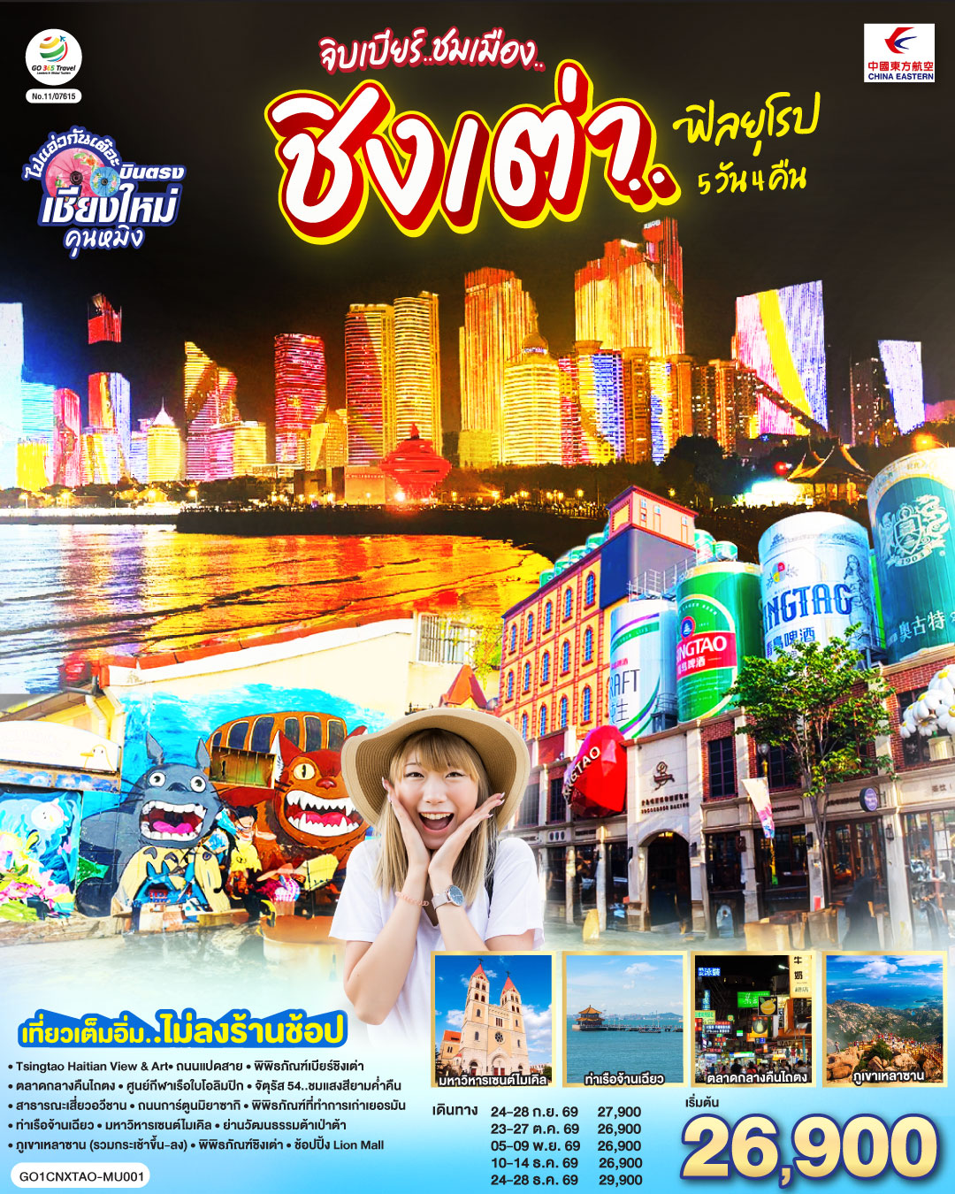

GO CHINA
ไปแอ่วกันเต๊อะ..บินตรง..เชียงใหม่
จิบเบียร์..ชมเมือง..ชิงเต่า..ฟิลยุโรป 5 วัน 4 คืน
** เที่ยวเต็มอิ่ม..ไม่ลงร้านช้อป**
โดยสายการบิน China Eastern Airlines (MU)
กําหนดวันเดินทาง | ผู้ใหญ่/เด็ก  พัก 2-3 ท่าน ท่านละ | พักเดี่ยว  เพิ่มท่านละ
24-28 ก.ย.69 | 27,900.- | 4,500.-
23-27 ต.ค.69 | 26,900.- | 4,500.-
05-09 พ.ย.69 | 26,900.- | 4,500.-
10-14 ธ.ค.69 | 26,900.- | 4,500.-
24-28 ธ.ค.69 | 29,900.- | 4,500.-
ราคาทัวร์ข้างต้นยังไม่รวมค่าทิปมัคคุเทศน์ท้องถิ่นและคนขับรถ 2,000 บาท/ท่าน/ทริป
หัวหน้าทัวร์ที่ดูแลคณะจากเมืองไทยตามแต่ท่านจะเห็นสมควร
โปรแกรมอาจจะมีการปรับเปลี่ยนตามความเหมาะสมของสภาพอากาศและฤดูกาล
*ราคานี้เป็นราคาพิเศษไม่มีราคาเด็ก*

 | โปรแกรมการเดินทาง | เช้า | เที่ยง | ค่ำ | โรงแรมที่พัก
1 | เชียงใหม่ – คุนหมิง(MU9640 : 10.05-12.30) –  ชิงเต่า(MU9757 : 16.00-19.20) |  | ✈ |  | HOLIDAY INN EXPRESS  หรือเทียบเท่าระดับ 4 ดาว
2 | Tsingtao Haitian View & Art - ถนนแปดสาย - พิพิธภัณฑ์เบียร์ชิงเต่า - ตลาดกลางคืนไถตง -  ศูนย์กีฬาเรือใบโอลิมปิก - จัตุรัส 54 - โชว์ไฟกลางคืนเมืองชิงเต่า |  |  |  | HOLIDAY INN EXPRESS  หรือเทียบเท่าระดับ 4 ดาว
3 | สวนเสี่ยวอวีชาน - ถนนการ์ตูนมิยาซากิ – พิพิธภัณฑ์ที่ทำการเก่าเยอรมัน - ท่าเรือจ้านเฉียว –  มหาวิหารเซนต์ไมเคิล - ย่านวัฒนธรรมต้าเป่าต้า |  |  |  | HOLIDAY INN EXPRESS  หรือเทียบเท่าระดับ 4 ดาว
4 | ภูเขาเหลาซาน (รวมกระเช้าขึ้น-ลง)-พิพิธภัณฑ์ชิงเต่า - Lion Mall |  |  |  | HOLIDAY INN EXPRESS  หรือเทียบเท่าระดับ 4 ดาว
5 | ชิงเต่า – คุนหมิง (MU5685 : 08.30-12.20) – เชียงใหม่ (MU9619 14.50-15.20) |  |  | ✈

วันแรก | เชียงใหม่ – คุนหมิง (MU9640 : 10.05-12.30) – ชิงเต่า (MU9757 : 16.00-19.20)
07.00 น. | พร้อมกันที่ ท่าอากาศยานเชียงใหม่ อาคารผู้โดยสารระหว่างประเทศเคาน์เตอร์ China Eastern Airlines (MU) โดยมีเจ้าหน้าที่คอยให้การต้อนรับและอำนวยความสะดวกตรวจเช็คสัมภาระและเอกสารการเดินทางให้กับทุกท่าน
10.05 น. | ออกเดินทางสู่ คุนหมิง ประเทศจีน โดยเที่ยวบินที่ MU9640  * น้ำหนักกระเป๋า 20 กิโลกรัม/ท่าน
12.30 น. | เดินทางถึง ท่าอากาศยานนานาชาติคุนหมิงฉางสุ่ย เมืองเอกและเป็นเมืองที่ใหญ่ที่สุดในมณฑลยูนนานมีประชากร 33 ล้านคน โดยเป็นชนกลุ่มน้อยถึง 24 เผ่าครอบคลุมพื้นที่ถึง 15,561 ตารางกิโลเมตร อยู่สูงเหนือระดับน้ำทะเลประมาณ 2,000 เมตร คุนหมิงได้ชื่อว่าเป็นเมืองแห่งฤดูใบไม้ผลิเพราะมีภูมิอากาศที่เย็นสบายตลอดทั้งปี ไม่ร้อนหรือหนาวจนเกินไปแล้ว สิ่งที่มีเสน่ห์ดึงดูดนักท่องเที่ยวก็คือธรรมชาติที่สวยงาม ผ่านพิธีการตรวจคนเข้าเมือง
16.00 น. | ออกเดินทางสู่ ชิงเต่า ประเทศจีน โดยเที่ยวบินที่ MU9757  * น้ำหนักกระเป๋า 20 กิโลกรัม/ท่าน *
 | เดินทางถึง สนามบินชิงเต่าเจียวตงมณฑลซานตง ที่ซึ่งลมหายใจแห่งยุโรปและจิตวิญญาณจีนบรรจบกันริมฝั่งทะเลเหลือง ในมณฑลซานตงอันกว้างใหญ่ มีนครแห่งหนึ่งที่ได้รับการขนานนามว่าเป็น "ทวีปยุโรปแห่งทิศบูรพา" เมืองนั้นคือ "ชิงเต่า" ที่นี่ไม่ใช่แค่เมืองท่าที่สำคัญ แต่เป็นผืนผ้าใบที่มีชีวิตซึ่งวาดแต่งด้วยสีสันของประวัติศาสตร์อันน่าทึ่ง วัฒนธรรมที่ผสมผสาน และทิวทัศน์ชายทะเลที่งดงามจับใจ เสน่ห์อันเป็นเอกลักษณ์ของชิงเต่าถือกำเนิดจากหน้าประวัติศาสตร์ที่ไม่เหมือนใคร ในช่วงปลายศตวรรษที่ 19 ชิงเต่าซึ่งเดิมเป็นเพียงหมู่บ้านชาวประมงเล็กๆ ได้กลายเป็นเขตเช่าของเยอรมนี แม้จะเป็นช่วงเวลาเพียง 16 ปี แต่ชาวเยอรมันได้วางรากฐานเมืองสมัยใหม่ไว้อย่างมั่นคง ทั้งระบบสาธารณูปโภค ถนนหนทางที่กว้างขวาง และโดยเฉพาะอย่างยิ่ง สถาปัตยกรรมสไตล์ยุโรปที่ยังคงงดงามมาจนถึงทุกวันนี้
ค่ำ | รับประทานอาหารค่ำ ณ ภัตตาคาร (มื้อที่ 1)
ที่พัก | HOLIDAY INN EXPRESS หรือเทียบเท่าระดับ 4 ดาว
วันที่สอง | Tsingtao Haitian View & Art - ถนนแปดสาย - พิพิธภัณฑ์เบียร์ชิงเต่า -  ถนนคนเดินไถตง- ศูนย์กีฬาเรือใบโอลิมปิก - จัตุรัส54 - โชว์ไฟกลางคืนเมืองชิงเต่า
เช้า | รับประทานอาหารเช้า ณ ห้องอาหารของโรงแรม (มื้อที่ 2)
 | จากนั้นนำท่านสู่ จุดชมวิว หยุนซ่างไห่เทียน หอชมวิว Tsingtao Haitian View & Art ซึ่งเป็นจุดชมวิวที่ตั้งอยู่บนอาคารสูงและสามารถมองเห็นวิวเมืองชิงเต่าได้แบบ 360 องศา และภายในอาคารจะมีพื้อนที่จัดแสดงงานศิลปะอีกด้วย
 | สัมผัสยุโรปย่อส่วน ณ เมืองชิงเต่า เดินเล่นใน ถนนแปดสาย หรือ ถนนปาต้ากวน หรือที่แปลว่า "ด่านใหญ่ทั้งแปด" แล้วคุณจะรู้สึกราวกับว่าได้ก้าวเข้าสู่ยุโรปโดยไม่ต้องตีตั๋วไปไหนไกล ที่นี่คือย่านประวัติศาสตร์ที่สวยงามที่สุดแห่งหนึ่งของชิงเต่า ได้รับการขนานนามว่าเป็น "พิพิธภัณฑ์สถาปัตยกรรมนานาชาติ" เพราะสองข้างทางเรียงรายไปด้วยบ้านพักและวิลล่ากว่า 200 หลังที่สร้างในสถาปัตยกรรมจากกว่า 20 ประเทศ ทั้งเยอรมัน รัสเซีย อังกฤษ เดนมาร์ก และสเปน ถนนแต่ละสายตั้งชื่อตามด่านสำคัญในประวัติศาสตร์จีน และมีต้นไม้ที่เป็นเอกลักษณ์แตกต่างกันไป ทำให้ไม่ว่าจะมาเยือนฤดูไหน ปาต้ากวนก็พร้อมต้อนรับด้วยความงดงามที่เปลี่ยนไปตามกาลเวลา
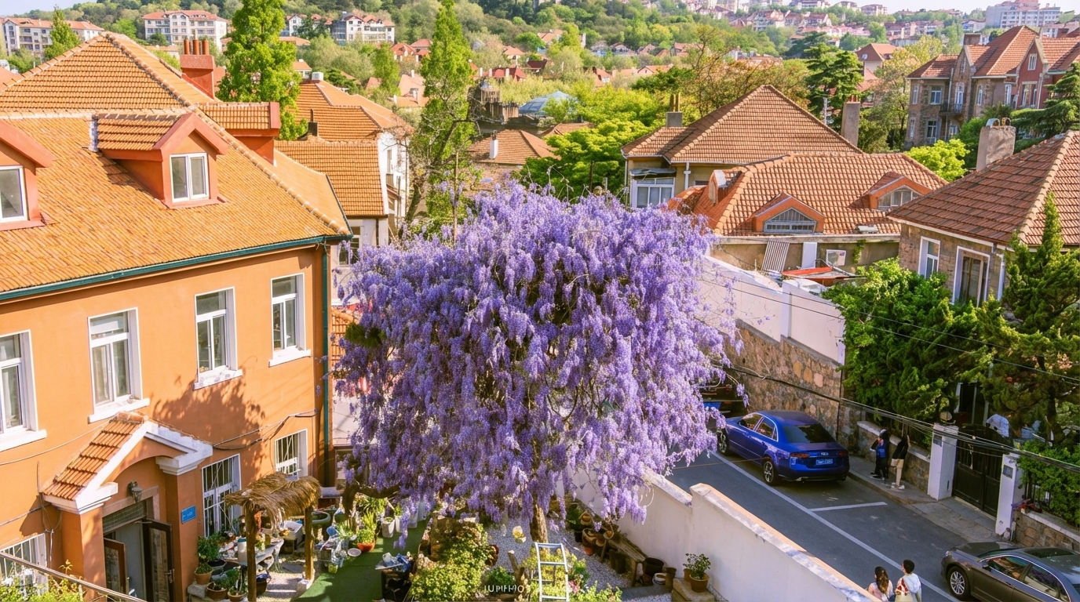
กลางวัน | รับประทานอาหารกลางวัน ณ ภัตตาคาร (มื้อที่ 3)
นำท่านเปิดประตูสู่ตำนานเบียร์ร้อยปีที่ พิพิธภัณฑ์เบียร์ชิงเต่า ก้าวเข้าสู่โลกแห่งฟองเบียร์และประวัติศาสตร์ที่มีชีวิตชีวาที่พิพิธภัณฑ์เบียร์ชิงเต่า ถือเป็นจุดกำเนิดของเบียร์ที่โด่งดังที่สุดของจีน ที่ซึ่งได้รับมรดกทางวัฒนธรรมจากเยอรมันเมื่อปี 1903 ได้ผสมผสานกับวัฒนธรรมจีนอย่างลงตัว เดินย้อนเวลาไปในอาคารอิฐแดงเก่าแก่สไตล์โกธิค สัมผัสกลิ่นหอมของมอลต์และฮอปส์ที่อบอวลไปทั่ว พร้อมชมเครื่องจักรต้มเบียร์ทองแดงขนาดยักษ์ที่เคยใช้งานจริง และปิดท้ายทริปด้วยการชิมเบียร์สดๆ ที่ส่งตรงจากถังหมัก เป็นประสบการณ์ที่ปลุกทุกประสาทสัมผัสและจะทำให้คุณหลงรักเมืองชิงเต่ามากยิ่งขึ้น
แน่นอน... ไฮไลท์ที่ทุกคนรอคอยคือการ ลิ้มรสเบียร์ชิงเต่าสด (ท่านละ 1 แก้ว) รสชาติต้นตำรับที่ส่งตรงจากถังบ่ม สำหรับท่านผู้เดินทางที่ อายุต่ำกว่า 18 ปี หรือ ท่านที่ไม่สามารถดื่มเครื่องดื่มแอลกอฮอล์ได้เนื่องด้วยข้อจำกัดทางศาสนา จะมีเครื่องดื่มอัดลมที่ไม่มีแอลกอฮอล์ให้บริการแทน
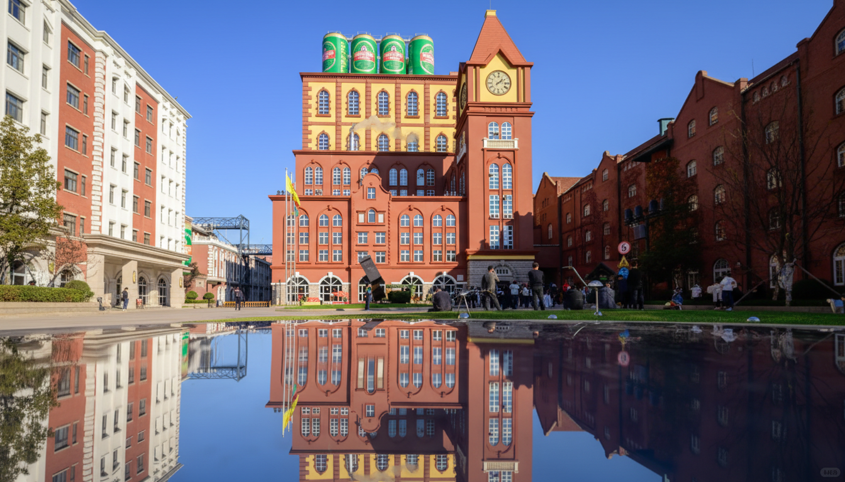
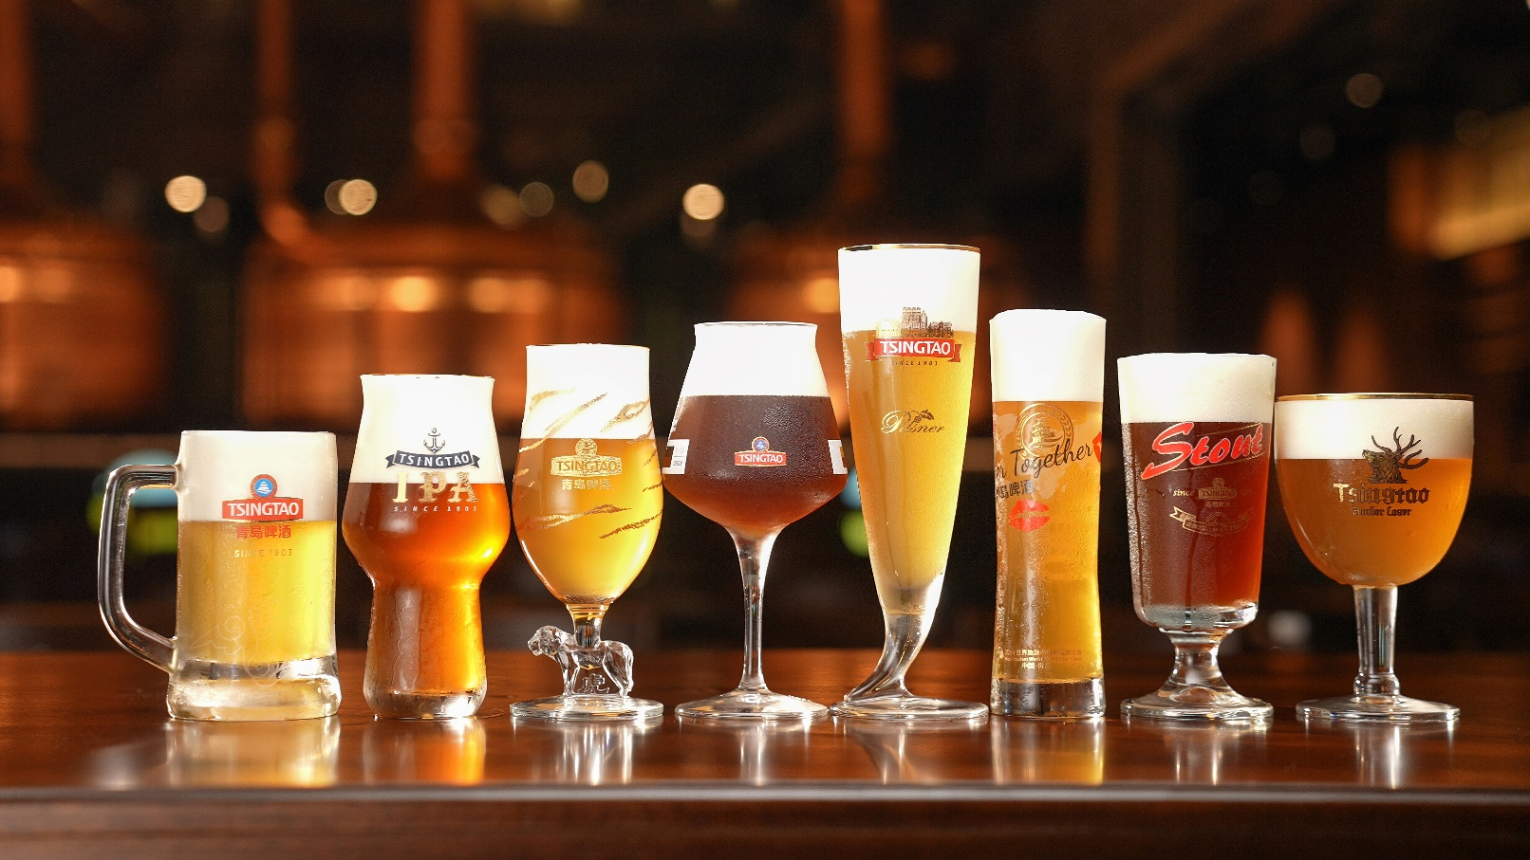

 | นำท่านเดินทางสู่ ถนนคนเดินไถตง หัวใจแห่งการช้อปปิ้งของชิงเต่า ศูนย์กลางการค้าที่คึกคักและเก่าแก่ที่สุดแห่งหนึ่งของเมือง ตลาดอันเป็นเหมือนเวทีขนาดใหญ่ที่จัดแสดงวัฒนธรรมท้องถิ่น เทรนด์แฟชั่นล่าสุด และที่สำคัญที่สุดคือ สวรรค์ของอาหารสตรีทฟู้ดที่ส่งกลิ่นหอมยั่วยวนไปทั่วบริเวณ ตามแผนการเดินทางของคุณ นี่คือช่วงเวลาอิสระที่คุณจะได้ปลดปล่อยความเป็นนักช้อปและนักชิมในตัวคุณให้เต็มที่ ท่ามกลางแสงไฟนีออนหลากสีสันและพลังงานที่ไม่เคยหลับใหลของชาวเมืองชิงเต่า
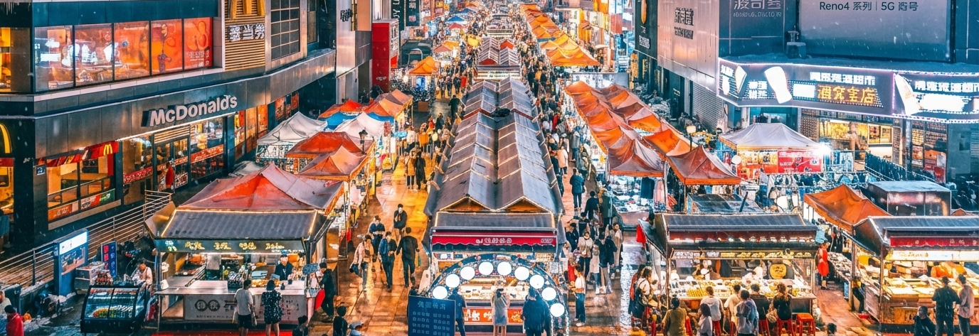
ค่ำ | รับประทานอาหารค่ำ ณ ภัตตาคาร (มื้อที่ 4)
 | นำท่านเยือน ศูนย์กีฬาโอลิมปิกทางน้ำชิงเต่า (Qingdao Olympic Sailing Center) สถานที่จัดการแข่งขัน เรือใบโอลิมปิกปี 2008 ของจีน ตั้งอยู่ริมชายฝั่งทะเล มีท่าเรือและสิ่งอำนวยความสะดวกครบครัน พร้อมวิวทะเลสวยงามและสถาปัตยกรรมทันสมัยของอาคารกีฬา สำหรับนักท่องเที่ยวสามารถเดินชมท่าเรือ ถ่ายภาพเรือใบ และเพลิดเพลินกับบรรยากาศริมทะเลที่คึกคัก
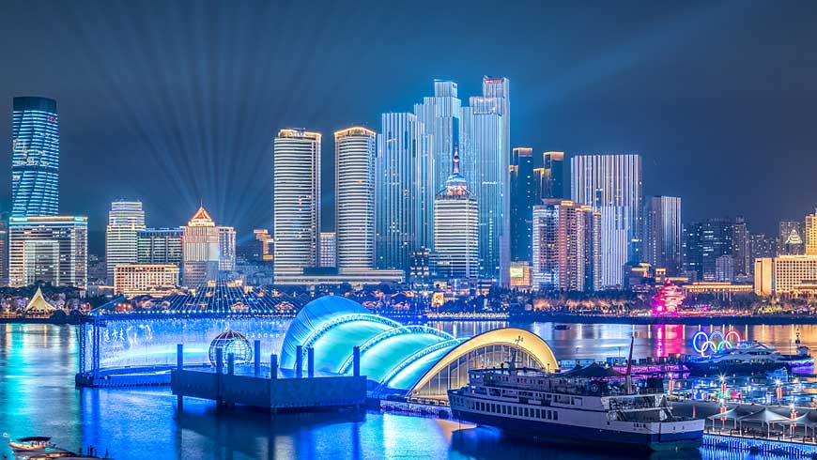
 | นำท่านเช็คอิน ณ จัตุรัสสี่พฤษภาคมหรือจัตุรัส 54 คือหัวใจและจิตวิญญาณสมัยใหม่ของเมืองชิงเต่า ที่นี่เป็นสัญลักษณ์ที่มีชีวิตชีวาของการเคลื่อนไหวทางประวัติศาสตร์ที่สำคัญของจีนในช่วงต้นยุคสาธารณรัฐ โดดเด่นด้วยประติมากรรมสีแดงเพลิง "สายลมแห่งเดือนพฤษภา" ที่พุ่งทะยานขึ้นสู่ท้องฟ้า สะท้อนถึงพลังของคนหนุ่มสาวและความรักชาติ ที่นี่คือจุดนัดพบที่ชาวเมืองและนักท่องเที่ยวต่างมารวมตัวกันเพื่อสัมผัสลมทะเล เดินเล่นผ่อนคลาย และดื่มด่ำกับทิวทัศน์ของอ่าวฝูซาน ที่งดงาม โดยเฉพาะยามค่ำคืนที่จัตุรัสและตึกระฟ้าโดยรอบจะสว่างไสวด้วยการแสดงแสงสีเสียงสุดตระการตา และให้ท่านชมวิวสุดโรแมนติก ให้คุณได้ดื่มด่ำกับการแสดงแสงสี (Light Show) บนตึกระฟ้าที่ส่องประกายระยิบระยับตัดกับผืนน้ำทะเล
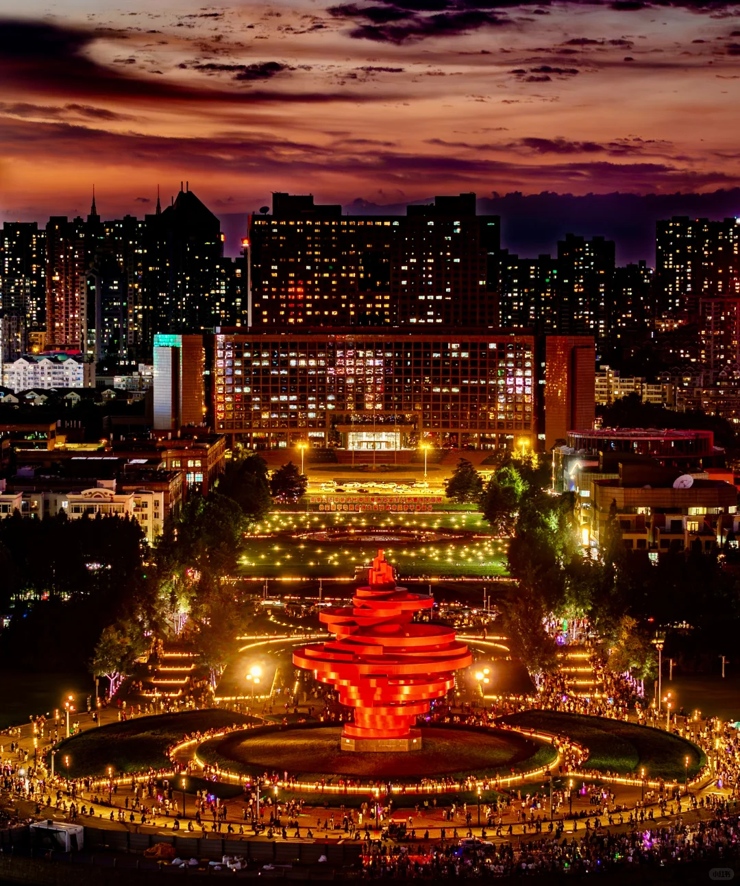
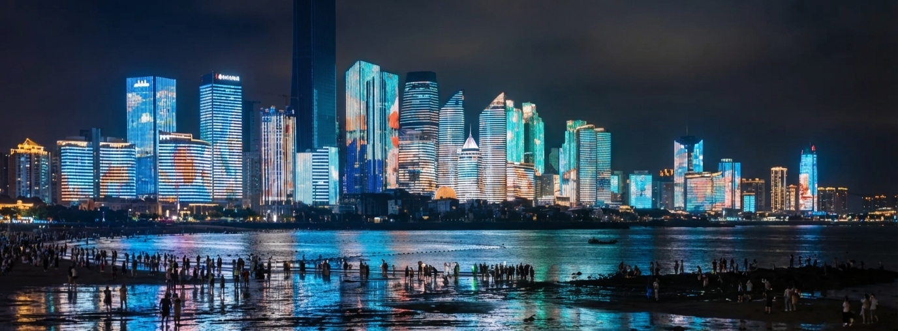
ที่พัก | HOLIDAY INN EXPRESS หรือเทียบเท่าระดับ 4 ดาว
วันที่สาม | สวนสี่ยวอวีชาน - ถนนการ์ตูนมิยาซากิ – พิพิธภัณฑ์ที่ทำการเก่าเยอรมัน - ท่าเรือจ้านเฉียว – มหาวิหารเซนต์ไมเคิล - ถนนวัฒนธรรมต้าเป่าต้า
เช้า | รับประทานอาหารเช้า ณ ห้องอาหารของโรงแรม (มื้อที่ 5)
 | นำท่านเดินเล่น ถ่ายรูปที่ สวนสาธารณะเสี่ยวหยูซาน (Xiaoyushan Park) จุดชมวิวพาโนรามา สัมผัสเสน่ห์หลังคาสีแดงตัดกับน้ำทะเลสีฟ้า สวนสาธารณะเสี่ยวหยูซาน (แปลว่า เนินเขาปลาน้อย) ถือเป็นหนึ่งในจุดชมวิวทิวทัศน์ที่สวยงามและได้รับความนิยมที่สุดในเมืองชิงเต่า สวนแห่งนี้ตั้งอยู่บนเนินเขาที่มีความสูงจากระดับน้ำทะเลเพียงประมาณ 60 เมตร ทำให้การเดินขึ้นไปชมวิวนั้นสะดวกสบาย ไม่เหนื่อย และเหมาะกับนักท่องเที่ยวทุกเพศทุกวัย เมื่อก้าวขึ้นสู่ยอดเขา ท่านจะได้สัมผัสกับสถาปัตยกรรมศาลาจีนคลาสสิกที่สร้างขึ้นอย่างประณีต โดยมีไฮไลต์สำคัญคือ ศาลาหลานเฉา (Lanchao Pavilion) หรือ "ศาลาชมคลื่น" ศาลาทรงแปดเหลี่ยมสูง 3 ชั้น ซึ่งเป็นจุดชมวิวแบบ 360 องศาที่ยอดเยี่ยมที่สุดของเมือง ให้ท่านได้อิสระเก็บภาพความประทับใจของการผสมผสานระหว่างธรรมชาติ สถาปัตยกรรมจีน และสถาปัตยกรรมยุโรปของเมืองชิงเต่าจากมุมสูง
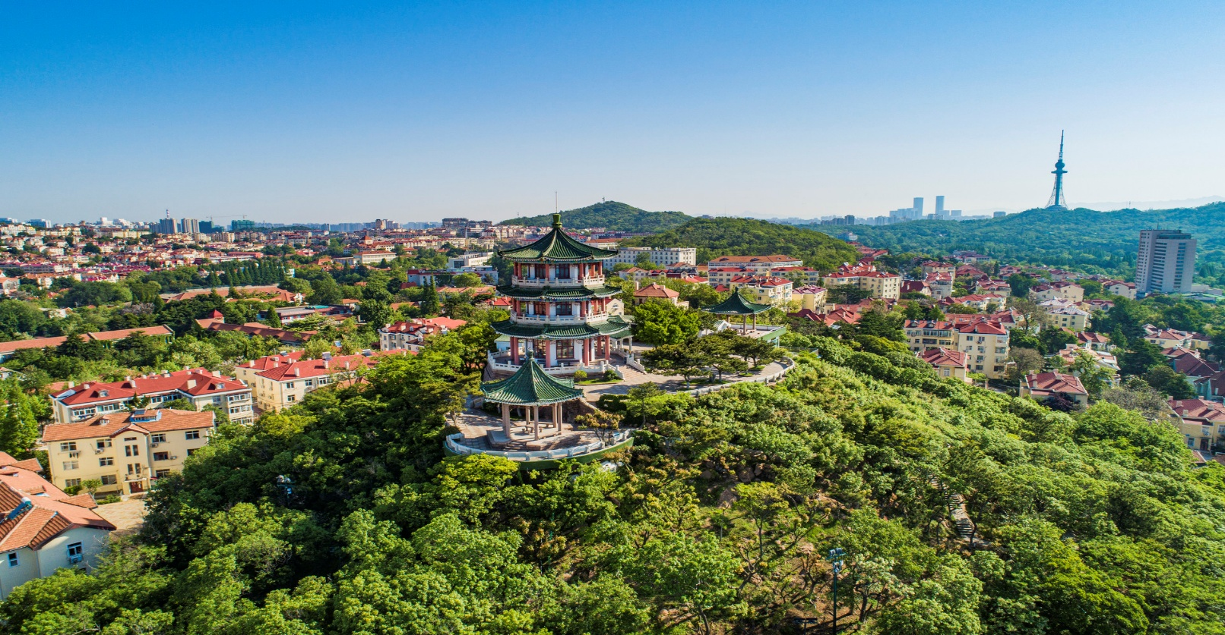
 | ก้าวสู่โลกการ์ตูน สำรวจ ถนนการ์ตูน มิยาซากิ ในมุมหนึ่งของเมืองชิงเต่าที่เต็มไปด้วยเสน่ห์ของสถาปัตยกรรมยุโรป มีตรอกซอกซอยที่ราวกับหลุดออกมาจากโลกแห่งจินตนาการของสตูดิโอจิบลิ เป็นชื่อเรียกที่นักท่องเที่ยวตั้งให้กับย่านถนนหลงเจียง และบริเวณใกล้เคียง กำแพงสองข้างทางถูกแต่งแต้มไปด้วยภาพวาดจากอนิเมะเรื่องดัง ไม่ว่าจะเป็นโทโทโร่เพื่อนรัก, Spirited Away หรือลาพิวต้า พลิกตำนานเหนือเวหา แกลเลอรีกลางแจ้งที่ผสมผสานศิลปะเข้ากับชีวิตประจำวันได้อย่างลงตัว ดึงดูดผู้ที่ชื่นชอบการถ่ายภาพและผู้ที่หลงใหลในโลกของจิบลิให้ต้องมาเยือน บรรยากาศของย่านนี้เต็มไปด้วยความโรแมนติกและกลิ่นอายของศิลปะ
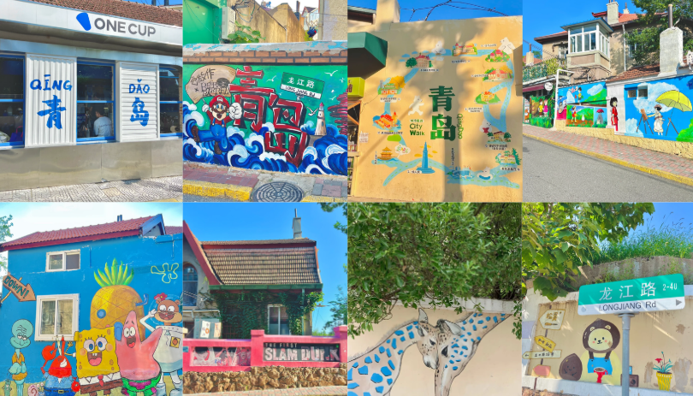
 | จากนั้นนำท่านเข้าชม ที่ทำการเยอรมันเก่า อาคารสถาปัตยกรรมยุโรปอันโดดเด่นที่สร้างขึ้นในปี 1904 ที่นี่ไม่ได้เป็นเพียงอาคารเก่าแก่ที่สวยงาม แต่เป็นหน้าต่างที่เปิดให้เราได้เห็นอดีตของเมืองท่าแห่งนี้ในยุคที่เยอรมนีเข้ามาปกครอง ด้วยหอคอยสูงตระหง่านและหลังคากระเบื้องสีแดงสด ที่นี่จึงเป็นอีกหนึ่งจุดหมายที่นักเดินทางผู้หลงใหลในประวัติศาสตร์และสถาปัตยกรรมไม่ควรพลาด เดิมทีอาคารแห่งนี้ถูกสร้างขึ้นเพื่อใช้เป็นที่ทำการตำรวจ (Polizeiamt) ในยุคอาณานิคมของเยอรมนี. และต่อมาได้กลายเป็นที่ทำการของหน่วยงานราชการต่างๆ ตลอดช่วงเวลาที่ผันเปลี่ยน ปัจจุบันอาคารอันทรงคุณค่าทางประวัติศาสตร์แห่งนี้เป็นที่ตั้งของสำนักงานตำรวจเมืองชิงเต่า และเปิดให้นักท่องเที่ยวได้ชื่นชมความงามของสถาปัตยกรรมภายนอก.
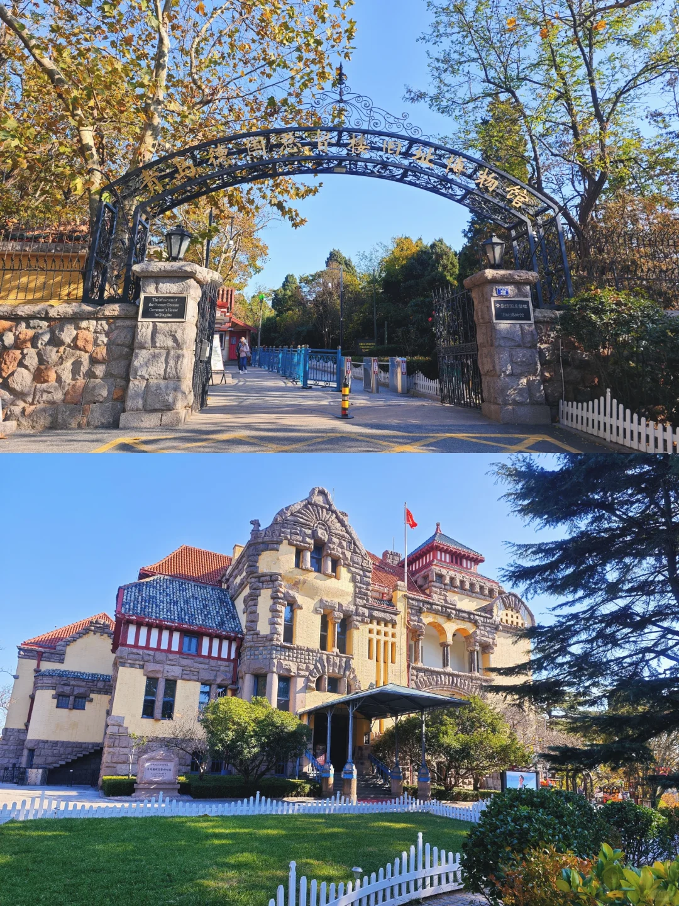
กลางวัน | รับประทานอาหารกลางวัน ณ ภัตตาคาร (มื้อที่ 6)
 | นำท่านเดินทางสู่ สะพานจ้านเฉียว แห่งชิงเต่า เดินทอดน่องไปบนสะพานจ้านเฉียวอันเปรียบ เสมือนการได้เดินเข้าไปสู่หัวใจของเมืองชิงเต่า ทางเดินที่ทอดยาวลงไปในทะเลกว่า 440 เมตร สัญลักษณ์ทางประวัติศาสตร์ที่มีอายุกว่าร้อยปี และเป็นภาพจำที่ปรากฏอยู่บนฉลากเบียร์ชิงเต่าที่โด่งดังไปทั่วโลก ปลายสุดของสะพานคือที่ตั้งของศาลาแปดเหลี่ยม "หุยหลานเก๋อ" ทรงเก๋งจีนโบราณ ที่ยืนหยัดเป็นประจักษ์พยานแห่งประวัติศาสตร์ของเมืองชิงเต่ามาอย่างยาวนาน การได้มาเยือนที่นี่ ไม่เพียงแต่จะได้ชมทิวทัศน์ของอ่าวชิงเต่าอันงดงาม แต่ยังได้สัมผัสกับเรื่องราวและจิตวิญญาณของเมืองชายทะเลแห่งนี้
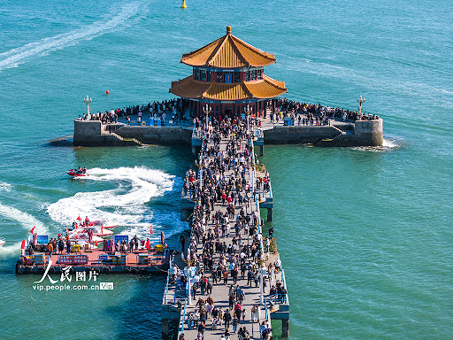
นำท่านชม มหาวิหารเซนต์ไมเคิล หรือที่คนท้องถิ่นรู้จักในชื่อ "โบสถ์คาทอลิกถนนเจ้อเจียง"
ตั้งตระหง่านเป็นประจักษ์พยานแห่งประวัติศาสตร์และวัฒนธรรมที่ผสมผสานกันอย่างลงตัว โบสถ์สไตล์เยอรมันแห่งนี้สร้างขึ้นในปี 1934 ด้วยสถาปัตยกรรมแบบโกธิกและโรมาเนสก์ ยอดแหลมคู่สูง 56 เมตรที่มียอดเป็นไม้กางเขนสูง 4.5 เมตร และหลังคากระเบื้องสีแดงสด กลายเป็นภาพจำอันโดดเด่นของเมืองชิงเต่า ไม่ว่าคุณจะเป็นผู้ที่ศรัทธาในศาสนา เป็นผู้ชื่นชอบสถาปัตยกรรม หรือเป็นนักเดินทางที่มองหามุมถ่ายรูปสวยๆที่นี่คือจุดหมายที่ไม่ควรพลาด (ราคาทัวร์ไม่รวมค่าเข้าชมภายใน)
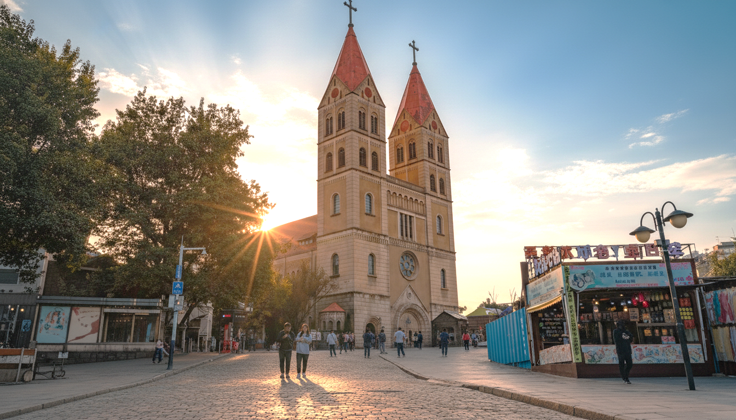
 | นำท่านสู่ ถนนวัฒนธรรมต้าเปาเต่า (Dabaodao Cultural and Leisure District) ซึ่งผสมผสานวัฒนธรรมและประวัติศาสตร์ได้อย่างลงตัวภายในมีร้านค้าต่างๆชั้นนำ มากมาย ที่นี่ถูกพัฒนาเป็นสถานที่ท่องเที่ยว และยังเป็นถนนย่านการค้าและเขตเศรษฐกิจสุดคึกคักสำคัญของเมืองด้วย
ค่ำ | รับประทานอาหารค่ำ ณ ภัตตาคาร (มื้อที่ 7)
ที่พัก | HOLIDAY INN EXPRESS หรือเทียบเท่าระดับ 4 ดาว
วันที่สี่ | ภูเขาเหลาซาน (รวมกระเช้าขึ้น-ลง)พิพิธภัณฑ์ชิงเต่า - Lion Mall
เช้า | รับประทานอาหารเช้า ณ ห้องอาหารของโรงแรม (มื้อที่ 8)
 | นำท่านเดินทางสู่ เขาเหลาซาน (รวมกระเช้าขึ้นลง) ที่สุดแห่งขุนเขา ณ ริมฝั่งทะเล เขาเหลาซาน หรือที่ได้รับการขนานนามว่าเป็น "ภูเขาชื่อดังติดทะเลอันดับหนึ่งของจีน" มนต์เสน่ห์แห่งเมืองชิงเต่าที่ผสมผสานความยิ่งใหญ่ของขุนเขาเข้ากับความกว้างไกลของท้องทะเลสีครามได้อย่างลงตัว ที่นี่ไม่ได้เป็นเพียงสถานที่ท่องเที่ยวทางธรรมชาติ แต่ยังเป็นดินแดนศักดิ์สิทธิ์แห่งลัทธิเต๋าที่เต็มไปด้วยเรื่องราวและตำนานอันเก่าแก่ จินตนาการถึงภาพยอดเขาหินแกรนิตสูงตระหง่านที่ถูกโอบล้อมด้วยไอหมอก ปกคลุมด้วยป่าสนเขียวขจี ตัดกับเส้นขอบฟ้าของทะเลเหลืองเบื้องล่าง การเดินทางมาเยือนเขาเหลาซานจึงเปรียบเสมือนการได้หลีกหนีความวุ่นวาย มาสู่ดินแดนที่ซึ่งธรรมชาติและจิตวิญญาณมาบรรจบกันอย่างแท้จริง
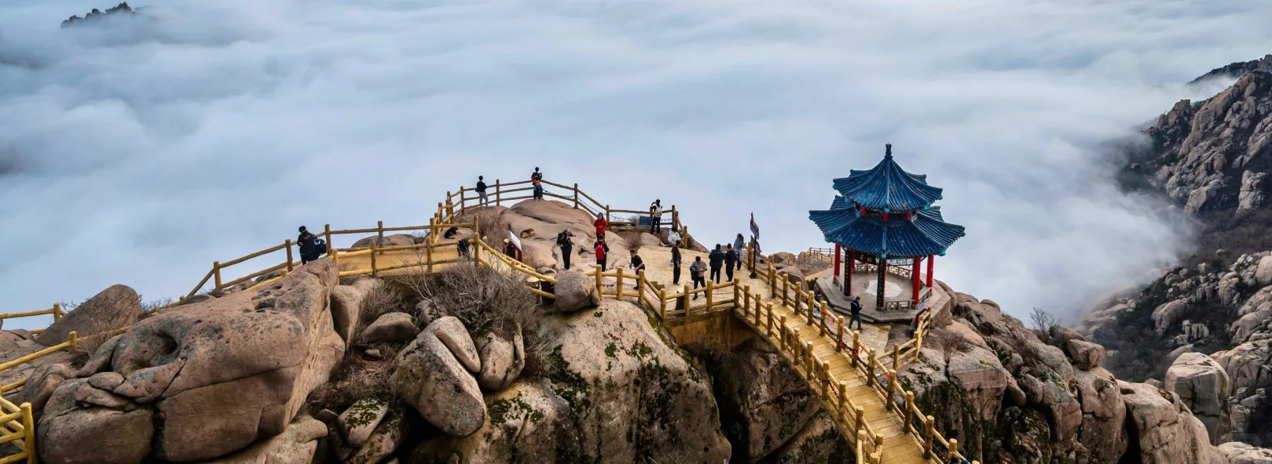
กลางวัน | รับประทานอาหารกลางวัน ณ ภัตตาคาร (มื้อที่ 9)
 | นำท่านเข้า พิพิธภัณฑ์ชิงเต่า ตั้งอยู่ทางตะวันออกของเมืองชิงเต่า พิพิธภัณฑ์มีการจัดแสดง "ประวัติศาสตร์ชิงเต่า" และคอลเลกชั่นการประดิษฐ์ตัวอักษรและภาพวาดโบราณ เซรามิก สัมฤทธิ์ หยก เหรียญ กระดูกพยากรณ์ และโบราณวัตถุทางวัฒนธรรมอื่น ๆ มากมาย
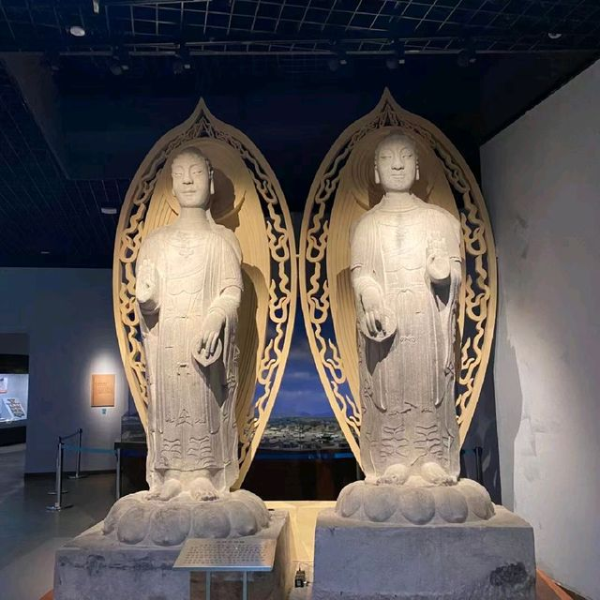
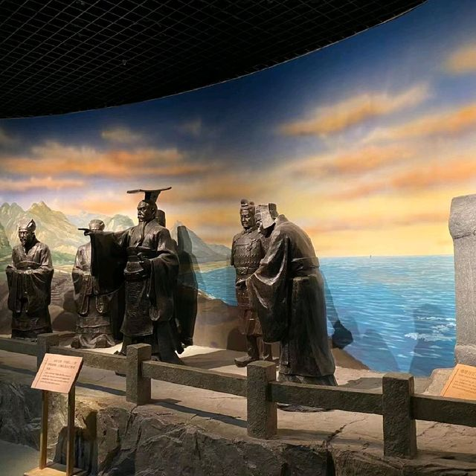

 | จากนั้น อิสระช้อปปิ้ง LION MALL ศูนย์การค้าขนาดใหญ่ ใจกลางเมืองชิงเต่า ภายในมีร้านแฟชั่นชั้นนำ ร้านอาหาร ร้านเครื่องสำอาง และตัวอาคารออกแบบจากแรงบันดาลใจจากแนวเขาเหลาซาน
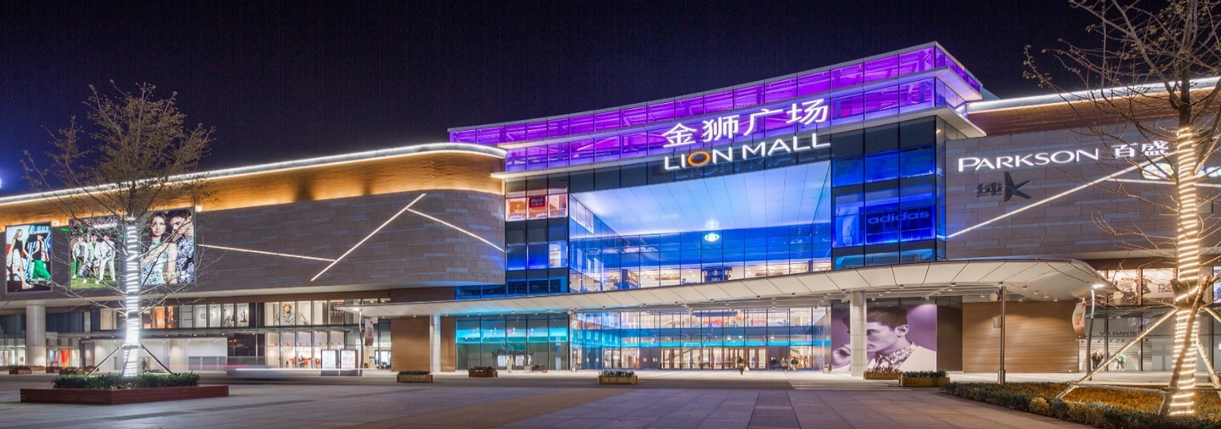
ค่ำ | รับประทานอาหารค่ำ ณ ภัตตาคาร (มื้อที่ 10)
ที่พัก | HOLIDAY INN EXPRESS หรือเทียบเท่าระดับ 4 ดาว
วันที่ห้า | ชิงเต่า – คุนหมิง (MU5685 : 08.30-12.20) – เชียงใหม่ (MU9619 14.50-15.20)
เช้า | รับประทานอาหารเช้า (มื้อที่ 11 SET BOX)
08.30 น. | อำลา เมืองชิงเต่า เดินทางกลับ คุนหมิง โดยเที่ยวบินที่ MU5685  * น้ำหนักกระเป๋า 20 กิโลกรัม/ท่าน *
12.20 น. | เดินทางถึง ท่าอากาศยานนานาชาติคุนหมิงฉางสุ่ย แวะเปลี่ยนเครื่อง
14.25 น. | อำลา นครคุนหมิง เดินทางกลับ เชียงใหม่ โดยเที่ยวบินที่ MU9619  * น้ำหนักกระเป๋า 20 กิโลกรัม/ท่าน *
15.25 น. | เดินทางกลับถึงสนามบินเชียงใหม่ โดยสวัสดิ์ภาพ พร้อมความประทับใจในการเดินทาง
-------------------------------------------------------------------------

